Planification arts plastiques

Cycle : 2e cycle Durée : 2 périodes d’une heure

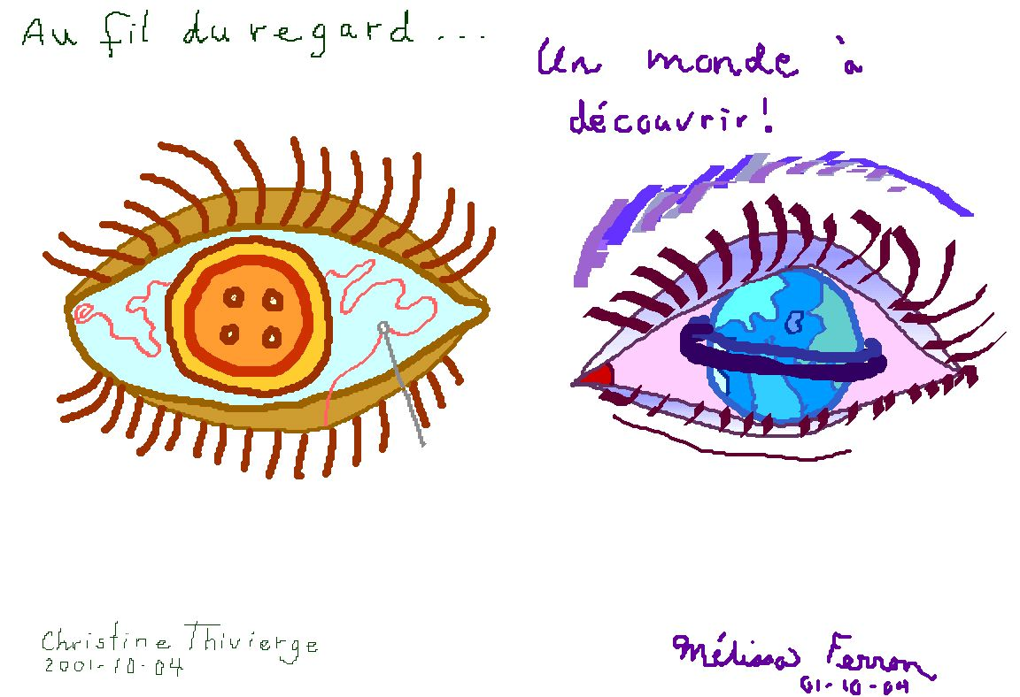

Résumé : Amener les enfants à découvrir l’art visuel surréaliste à partir d’un travail sur l’œil.

Domaine général de formation : orientation et entrepreneuriat

Intention éducative : À travers cette situation d’apprentissage, l’élève est amené à entreprendre et à mener à terme des projets orientés vers la réalisation de soi.

Axes de développement :
- Conscience de soi, de son potentiel et de ses modes d’actualisation;
- Appropriation des stratégies liées à un projet (information, prise de décision, planification et réalisation).

Compétences transversales :  - Exercer son jugement critique  - Mettre en œuvre sa pensée créatrice  - Exploiter les TIC  Critères d’évaluation :  - Pertinence des critères d’appréciation  - Originalité des liens entre les éléments  - Maîtrise de la terminologie propre aux TIC  - Utilisation efficace des outils informatiques | Compétences disciplinaires :  - Réaliser des créations plastiques personnelles;  - Apprécier des œuvres d’art, ses réalisations et celles de ses camarades.  Critères d’évaluation :  - Relation entre sa réalisation et la proposition de création;  - Utilisation pertinente du langage plastique et des gestes spontanés  - Présence d’éléments pertinents dans la description de son expérience de création

Repères culturels (répertoire visuel) :

Collection de reproductions d’art regroupées sous le thème «Les yeux» («Visage Of War» et «Mae West’s Face» de Dali, «Nocturne» et «Chiffres-Constellations» de Miro, Léonard de Vinci, Magritte, Escher, etc

Liens interdisciplinaires :

Français : Présentation orale de sa réalisation. L’élève décrit comment il s’y est pris, les moyens utilisés, les difficultés rencontrées. Il dit en quoi son œil est différent de celui des autres (quel est l’objet qui forme l’iris?).

Savoirs essentiels
Gestes, technique et matériaux  - tracer à main levée, façon virtuelle par le biais de l’ordinateur. |  | Outils  - crayon électronique
Langage plastique  - symétrie |  | Vocabulaire  - crayon électronique

Action en classe

enseignant | élèves | évaluation
Préparation  - Anime un échange et une tempête d’idée en rapport à la proposition;  - Fait ressortir les caractéristiques;  - Rappelle les étapes de la démarche de création et de son importance. | Inspiration  - rechercher et observer des yeux humains sur les vraies personnes, sur les reproductions de peintures, sur les photographies, sur Internet, dans les livres, dans les revues, etc.;  - retour sur les observations;  - différencier les vrais yeux des yeux clichés;  - porter un jugement critique et esthétique sur les œuvres observées (qu’ont ces yeux de particulier?);  - participer à une tempête d’idées pour trouver des objets de forme circulaire (pour la 2e partie de l’activité).  - se rappelle la démarche de création (inspiration, élaboration, mise en perspective) . | - vérification de l’appropriation des éléments de la situation par écrit dans leur carnet de traces  - Vérification del’établissement de liens entre l’œuvre ou la réalisation et ce qu’il a ressenti par une fiche d ‘autoévalaution.  - Annonce des critères d’évaluation.
Réalisation  - Invite les élèves à réaliser des exercices de base et des esquisses, afin de permettre essais et choix;  - Invite les élèves à réaliser leur réalisation finale;  - Invite les élèves à observer attentivement leur réalisation plastique…  Intégration  - vérifie les acquis en proposant les activités suivantes :  - Réalisation d’un diaporama pour la rencontre de parents  - Réalisation de créations informatiques pour Noël  - Par les questions suivantes :  - Qu’est-ce qu’un diaporama?  - Qu’est-ce que l’art surréaliste? Aimez-vous l’art surréaliste?  - Invite à apprécier les œuvres, l’effet ressenti, puis à porter un jugement critique et esthétique | Élaboration  - Réalise des exercices d’exploration avec la souris, en utilisant les 3 outils permis (pinceau, sceau de peinture et gomme à effacer) et un minimum de 4 couleurs;  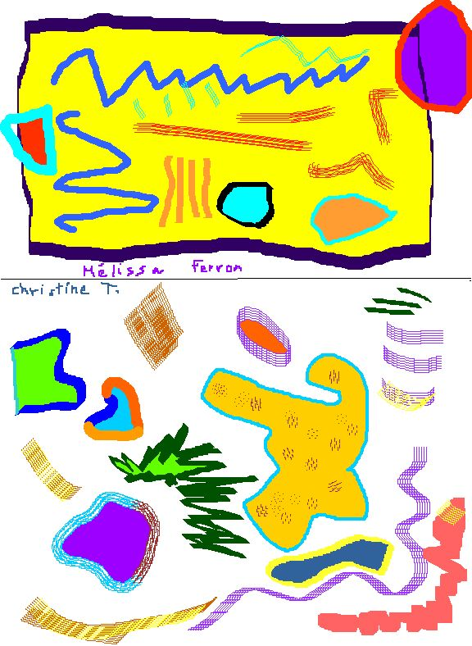  - Dessine un objet de forme circulaire qui sera le centre de son œil. L’objet rond doit être au centre de son écran et environ 6 centimètres de diamètre afin d’éviter que l’enfant manque de place pour dessiner son œil(au besoin, la notion de diamètre est expliquée aux enfants). Chaque enfant doit prendre un objet différent.  Mise en perspective  - Apprécie sa réalisation et celles de ses camarades lors de la projection d’un diaporama collectif;  - partage avec le groupe ce qu’il a appris, les étapes effectuées et nomme les difficultés rencontrées;  - L’élève parle de son degré de satisfaction et de son intérêt face à la tâche accomplie.  - Observe attentivement les reproductions proposés par l’enseignant et ses pairs | - Vérifier l’utilisation efficace des outils informatiques par une fiche d’observation ou d ‘autoévalaution  - vérification de l’utilisation pertinente du langage plastique et l’organisation cohérente des éléments

Retour sur l’enseignement

Auteure : Mélissa Ferron et Christine Thivierge, étudiantes au Baccalauréat d’éducation préscolaire et enseignement primaire, UQAM
Supervision : Andrée-Caroline Boucher, conseillère pédagogique en arts, Commission scolaire des Patriotes,
Service national du RÉCIT domaines des arts,
Chargée de cours, UQAM
décembre 2002

